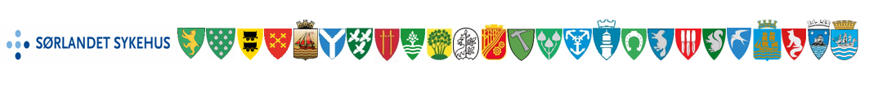

SAMARBEIDSAVTALE

for bruk av rekrutterings- og samhandlingstilskudd

Avtalens parter er Sørlandet sykehus HF og ......................................kommune(r)

Denne avtalen er inngått mellom

* Sørlandet sykehus v/........................................................... og
* ...................................kommune(r) v/..............................................................

Partene forplikter seg til å gjennomføre følgende prosjekt/tiltak   
  
.....................................................................................................................................

Gjennomføringen gjøres i henhold til vedlagte plan og budsjett.

Dato: dd.mm.åå  
  
  
For kommune(r) For Sørlandet sykehus

_________________________ __________________________  
(Ansvarlig i NN kommune) (Klinikkdirektør/Fagdirektør)